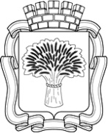

Российская Федерация
Администрация города Канска
Красноярского края
ПОСТАНОВЛЕНИЕ

25.02.2021 г. |  | № | 138
О внесении изменений
в постановление администрации
города Канска от 19.10.2018 № 946

На основании Федерального закона Российской Федерации № 131-ФЗ «Об общих принципах организации местного самоуправления в Российской Федерации, Федерального закона Российской Федерации № 196-ФЗ «О безопасности дорожного движения», Федерального закона Российской Федерации № 257-ФЗ «Об автомобильных дорогах», руководствуясь статьями 30, 35 Устава города Канска, ПОСТАНОВЛЯЮ:
1. Внести в постановление администрации города Канска от 19.10.2018 № 946 «О демонтаже рекламной конструкции по адресному ориентиру: г. Канск, ул. Красноярская, напротив дома № 19» (далее – Постановление) следующие изменения:
1.1 пункты 1, 2, Постановления изложить в новой редакции:
«1. Демонтировать стелу и присоединенную к ней самовольно установленную рекламную конструкцию, по адресному ориентиру: г. Канск, ул. Красноярская, напротив дома № 19, согласно приложению.
2. Возложить обязанности по организации демонтажа стелы и присоединенной к ней самовольно установленной рекламной конструкции на Комитет по управлению муниципальным имуществом города Канска.»;
1.2. пункт 3.2. Постановления изложить в новой редакции:
«3.2 Принятие подрядной организацией демонтированной стелы и присоединенной к ней самовольно установленной рекламной конструкции на ответственное хранение.»;
1.3. приложение к Постановлению изложить в новой редакции согласно приложению к настоящему постановлению.
2. Ведущему специалисту отдела культуры администрации г. Канска Н.А. Нестеровой опубликовать настоящее постановление в периодическом печатном издании «Канский вестник» и разместить на официальном сайте администрации города Канска в сети Интернет.
3. Контроль за выполнением настоящего постановления возложить на Управление архитектуры и градостроительства администрации города Канска.
4. Настоящее постановление вступает в силу со дня его официального опубликования.

Глава города Канска А.М. Береснев

Приложение к постановлению
администрации города Канска
от 25.02.2021 № 138

ул. Красноярская, напротив дома № 19

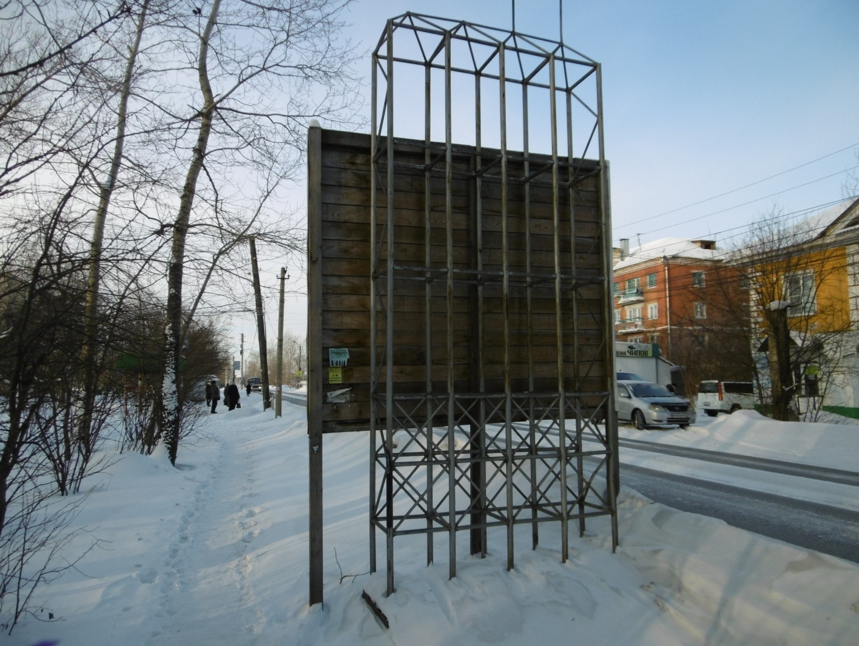

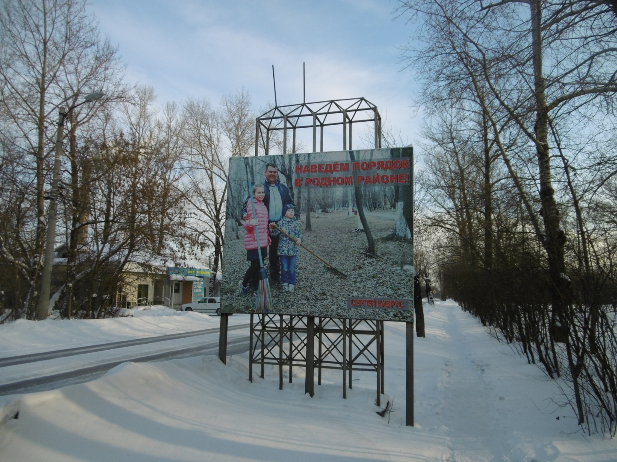

Исполняющий обязанности
руководителя УАиГ
администрации г. Канска А.И. Дайнеко

